Informe de viaje – Misión Salvaguardas
Quito, Ecuador
Proyecto N° | 92546 – FCPF | Inicio de Misión | 20/01/2020 | Fin de Misión | 24/01/2020
Objetivo de la Misión | Participar del Intercambio de experiencias sobre lecciones aprendidas relativo a los sistemas de información de Salvaguardas
Localidades visitadas: | Quito, Ecuador
Móvil | Vía aérea
Integrantes de la Misión | - Gustavo González, técnico de la Dirección Nacional de Cambio Climático del MADES  - Blanca Brítez de Casaccia Coordinadora de Asuntos Indígenas de la Dirección General de Gestión Ambiental del MADES  - Gabriela Viñales, Especialista técnica del Proyecto BCS  - Alejandro Martí, Asistente técnico de la DNCC/BCS
- Lunes 20 de enero de 2020
Resumen de trabajos realizados
- Salida: 20/01/2020 a las 08:04, Aeropuerto Silvio Pettirossi de la ciudad de Asunción
- Llegada: 20/01/2020 a las 15:04, Aeropuerto Internacional Mariscal Sucre - Hotel Finlandia, de la ciudad de Quito, Ecuador

- Martes 21 de enero de 2020
Resumen de trabajos realizados
- 08:00hs – Acreditaciones
- Desarrollo de la Reunión:
Durante la primera sesión del Evento se ha realizado una contextualización general sobre REDD+, a cargo de los organizadores del evento, en esa línea se han presentado los hitos más importantes a nivel regional en términos de REDD+.
Por otro lado, Ecuador ha presentado información sobre el abordaje y respeto de las salvaguardas en el Ecuador, comentado que cuentan con 5 módulos actualmente el de 1) administración, 2) registro, 3) seguimiento 4) publicación 5) visualización. En cuanto a la arquitectura han mencionado que el criterio es identificar los beneficiarios, con equipos técnicos que manejen el SIS, para luego volver tanto a los beneficiarios como al Estado para realizar los reportes ante la CMNUCC
Durante la primera sesión de presentaciones nacionales Paraguay ha presentado los avances nacionales referentes a REDD+ y ha profundizado sobre los avances en el Diseño y actualización del Sistema de Información de Salvaguardas, actualmente alojado en la página del MADES, la cual contiene información de referencia. Además, han presentado sus experiencias delegados de Ecuador, Chile, Costa Rica y México; así como también se han realizado presentaciones globales y conceptuales sobre la Salvaguardas.
Durante la sesión de la tarde se ha realizado un conversatorio con las delegaciones nacionales y representantes institucionales sobre los principales retos, aprendizajes y oportunidades del SIS en los países participantes
La organización del evento estuvo a cargo del Ministerio del Ambiente del Ecuador, a través del Programa Proamazonía y la participación de los representantes contó con el apoyo del Proyecto Bosques para el Crecimiento Sostenible

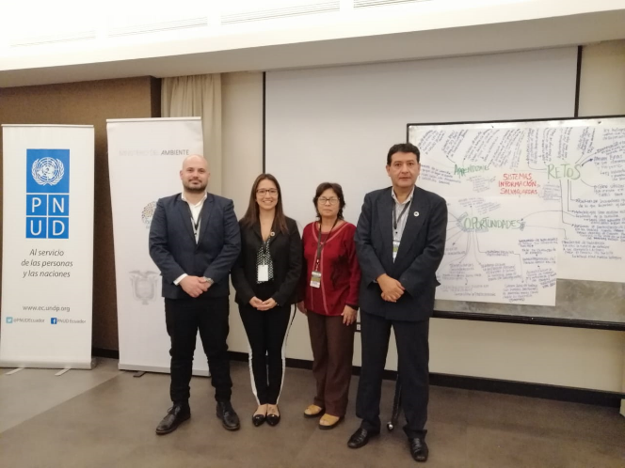 | 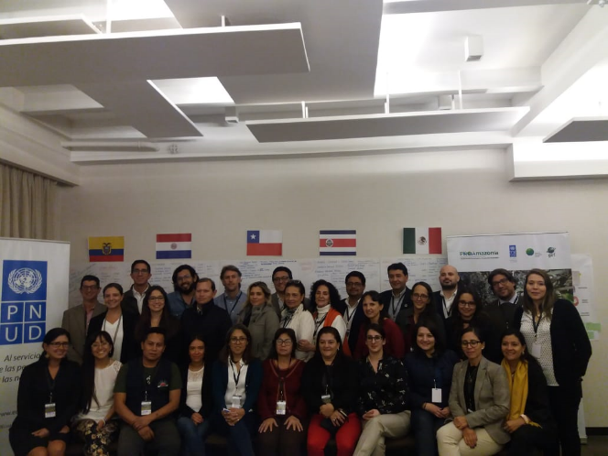
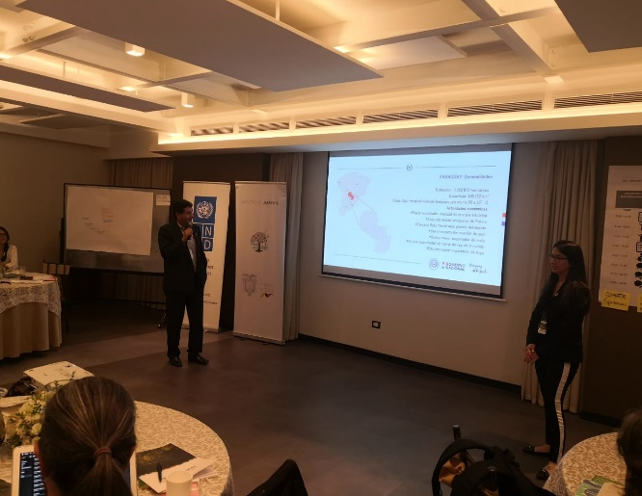 | 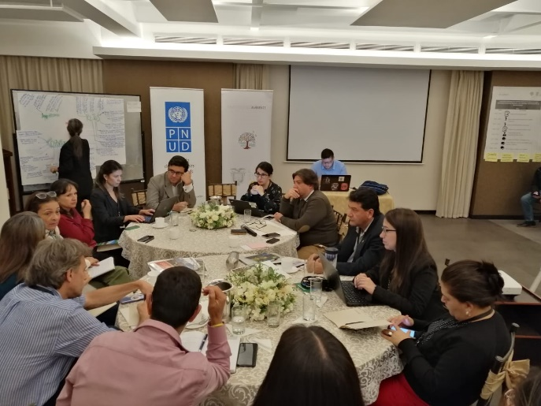

- Miércoles 22 de enero de 2020
Resumen de trabajos realizados
- 08:00hs – Acreditaciones
- Desarrollo de la Reunión:
Durante la segunda jornada del evento se ha realizado un Panel conformado por delegados de Chile, Costa Rica, Ecuador y Paraguay, con el fin de conocer más acerca de del Diseño del SIS, en tal sentido se han realizado las siguientes preguntas a los panelistas
- ¿Quienes estuvieron involucrados en el Diseño del SIS?
- ¿Qué aspectos son importantes para iniciar el Diseño del SIS?
- ¿Cuáles han sido los principales retos o dificultades de este proceso
- ¿Recomendación para los países que están iniciando el proceso?
Entre los puntos más relevantes, resultantes de las intervenciones se pueden mencionar las siguientes:
- Evitar complejizar los procesos, evitar la incompatibilidad con los sistemas ya existentes y demostrar la utilidad del SIS, no solamente a los efectos de REED+
- Se precisa contar con la homologación de los criterios de evaluación y medidas con las salvaguardas de los diferentes donantes y entes de implementación de proyectos REDD+
- Es calve ser claros en los objetivos del SIS, para identificar los módulos requeridos
- Se debe generar/contar con capacidad técnica en las instituciones para asegurar el empoderamiento institucional
- Se deben generar acuerdos entre los actores que participan en la estructuración del SIS
- Se debe evitar la fuga de capacidades técnicas en las instituciones
- Es necesario que los gobiernos puedan contar o consensuar una postura ante los donantes para la definición del alcance del SIS
- Se deben identificar temas claves como donde estará alojado el SIS, que tipo de información se van a levantar, quienes serán los usuarios y como se va a sostener en el tiempo
Seguidamente la delegación de México ha presentado información referente al Levantamiento, control de calidad, organización y procesamiento de la información implementada en el mencionado país; en esta oportunidad se ha compartido
Durante la jornada de la tarde se ha trabajado en grupos para la construcción de indicadores de las distintas salvaguardas; utilizando los elementos de las Salvaguardas de Ecuador; por otra parte, también se ha realizado un ejercicio grupal para la identificación de los arreglos institucionales requeridos para el funcionamiento del SIS

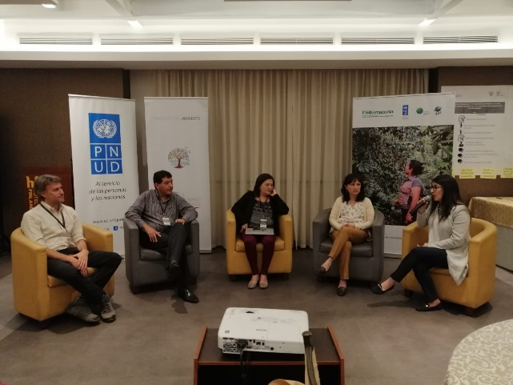
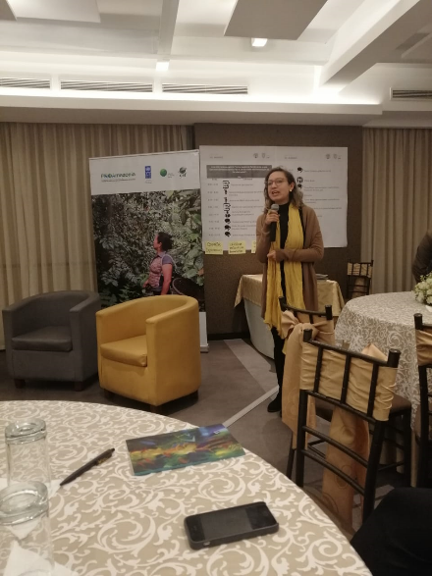
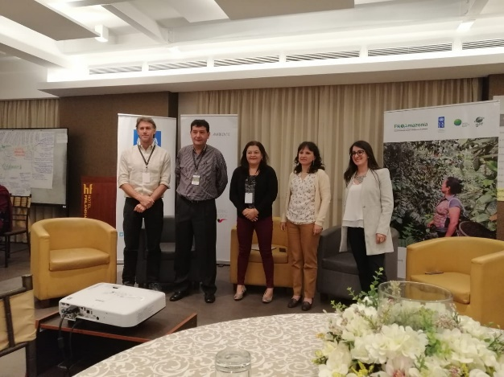

- Jueves 23 de enero de 2020
- Salida: 23/01/2020 a las 20:40, Aeropuerto Internacional Mariscal Sucre de la ciudad de Quito
- Llegada: 24/01/2020 a las 16:25, Aeropuerto Internacional Silvio Pettirossi de la ciudad de Asunción

Conclusiones del viaje

La participación a dicho evento ha generado una oportunidad de intercambio de las acciones que la Región se encuentra desarrollando en los temas referentes al Diseño y puesta en marcha del Sistema de Información de Salvaguardas. Se han presentados los principales retos y desafíos, así como también los arreglos institucionales necesarios para la implementación.
Asimismo, se ha reafirmado el compromiso entre los países participantes, de compartir la información de referencia y contar el contacto a través de plataformas, que faciliten el intercambio de información y afiance el acercamiento; asimismo se pretende intercambiar experiencias con países, que ha avanzado en sus SIS.
Algunos temas relevantes para el avance en el diseño y posterior implementación de los SIS, como ya fuera mencionado anteriormente, son:
- Evitar complejizar los procesos, evitar la incompatibilidad con los sistemas ya existentes y demostrar la utilidad del SIS, no solamente a los efectos de REED+
- Se precisa contar con la homologación de los criterios de evaluación y medidas con las salvaguardas de los diferentes donantes y entes de implementación de proyectos REDD+
- Es calve ser claros en los objetivos del SIS, para identificar los módulos requeridos
- Se debe generar/contar con capacidad técnica en las instituciones para asegurar el empoderamiento institucional
- Se deben generar acuerdos entre los actores que participan en la estructuración del SIS
- Se debe evitar la fuga de capacidades técnicas en las instituciones
- Es necesario que los gobiernos puedan contar o consensuar una postura ante los donantes para la definición del alcance del SIS
- Se deben identificar temas claves como donde estará alojado el SIS, que tipo de información se van a levantar, quienes serán los usuarios y como se va a sostener en el tiempo
Es importante destacar que México ha avanzado considerablemente en su SIS, según lo comentado por Francisco Moreno, delegado del mencionado país, el mismo es complejo y con arreglos institucionales enmarcados en la gobernanza de dicho país; sin embargo, Moreno ha expresado que ellos recomiendan tomar como ejemplo sus lecciones aprendidas, para evitar cometer los mismos errores.

Esto explica que un SIS puede ser una herramienta que evolucione con el tiempo y no pretender hacerlo perfecto desde el inicio, es preferible apuntar hacia un sistema sencillo y útil para los actores clave lo que implica que deberá presentarse como una herramienta que facilite la presentación de reportes/información/datos de competencia e importancias de las partes interesadas y no necesariamente como un sistema construido exclusivamente a los efectos o requerimientos de REDD+.

